RELATÓRIO DO TESTE

Consulta de Telecobrança - Callcenter – Cenário 1: Realização da consulta de Telecobrança

Data do teste: 20/08/2025 15:10:54

[15:10:54] 🚀 INICIANDO TESTE DE CONSULTA DE TELECOBRANÇA DO CALLCENTER

[15:10:54] ============================================================

[15:10:54] 🚀 Inicializando driver do Chrome...

[15:11:01] ✅ Driver inicializado com sucesso

[15:11:01] 🎯 Iniciando execução do teste de consulta de Telecobrança

[15:11:01] 🔄 Acessando sistema...

[15:11:04] ✅ Acessando sistema realizada com sucesso.

[15:11:06] 📸 Screenshot capturada: acessando_sistema

Screenshot: acessando_sistema

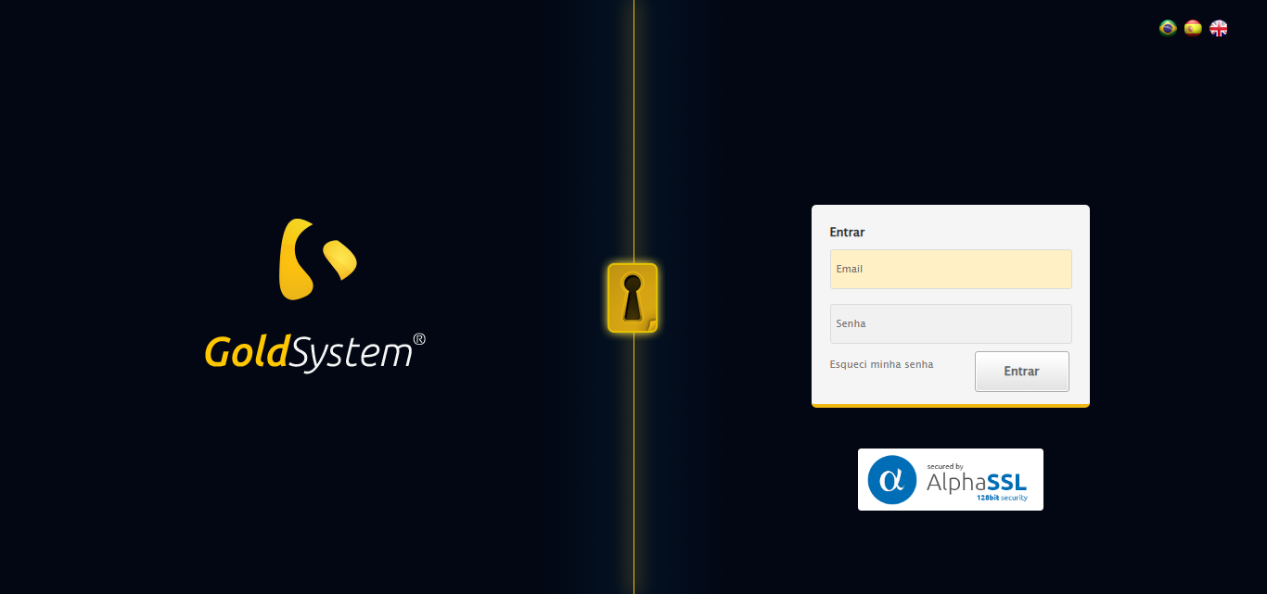

[15:11:06] 🔄 Realizando login...

[15:11:11] ✅ Realizando login realizada com sucesso.

[15:11:13] 📸 Screenshot capturada: realizando_login

Screenshot: realizando_login

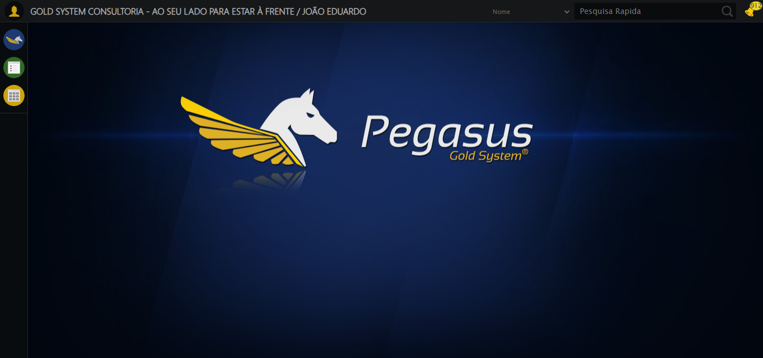

[15:11:13] 🔄 Configurando ambiente...

[15:11:13] 🔍 Zoom ajustado para 90%.

[15:11:16] ✅ Configurando ambiente realizada com sucesso.

[15:11:17] 📸 Screenshot capturada: configurando_ambiente

Screenshot: configurando_ambiente

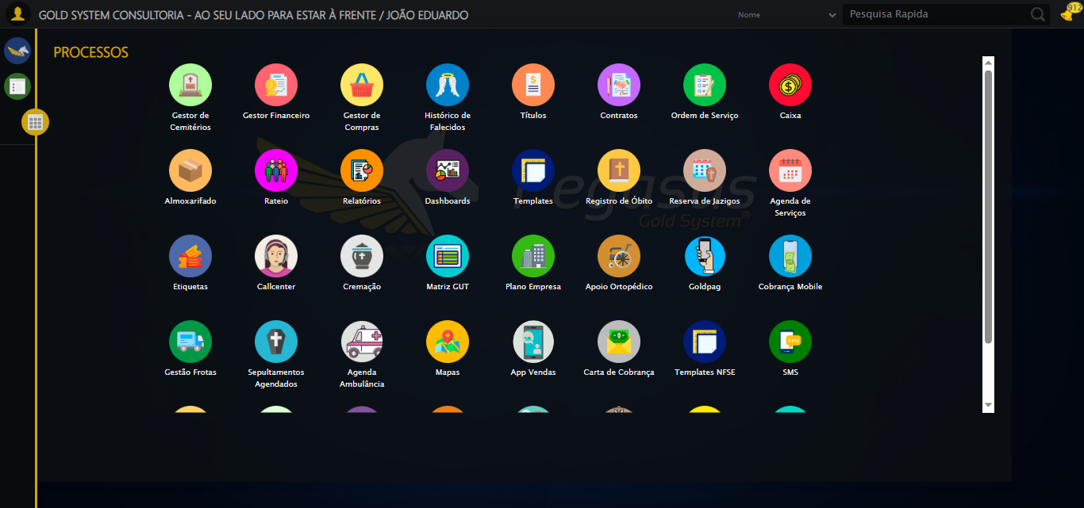

[15:11:17] 🔄 Acessando módulo Callcenter...

[15:11:17] Tentando estratégia de scroll 1...

[15:11:18] ✅ Scroll realizado com estratégia 1

[15:11:19] Tentando estratégia de clique 1 para módulo PET...

[15:11:21] ✅ Clique no módulo PET realizado com estratégia 1

[15:11:21] ✅ Acessando módulo Callcenter realizada com sucesso.

[15:11:22] 📸 Screenshot capturada: acessando_módulo_callcenter

Screenshot: acessando_módulo_callcenter

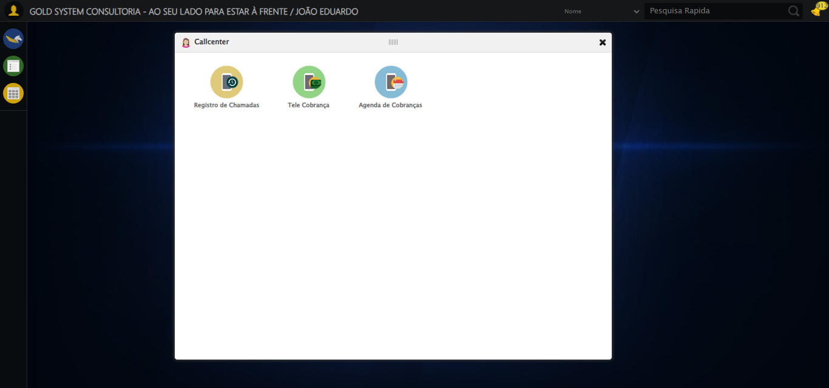

[15:11:22] 🔄 Abrindo Telecobrança...

[15:11:25] ✅ Abrindo Telecobrança realizada com sucesso.

[15:11:26] 📸 Screenshot capturada: abrindo_telecobrança

Screenshot: abrindo_telecobrança

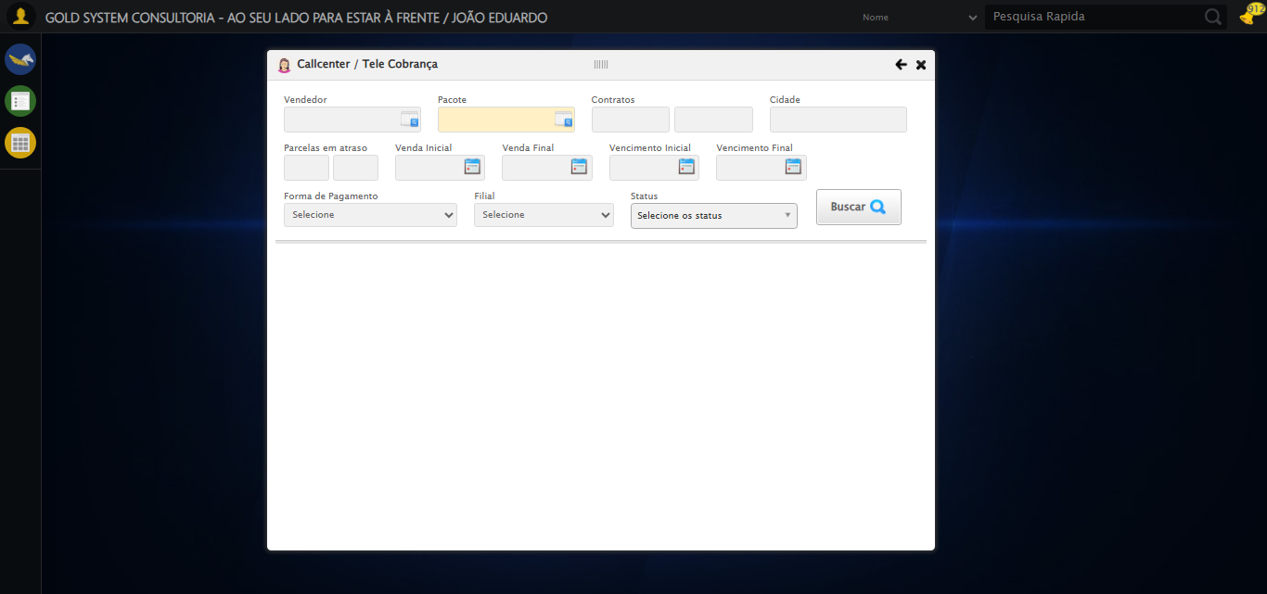

[15:11:26] 🔄 Selecionando Vendedor...

[15:11:26] 🔘 Abrindo modal com botão: #gsCallCenter > div.wdTelas > div.telaCobranca.telaConsulta.relative > div.formRow.formLastLine > div:nth-child(1) > div > a

[15:11:26] Tentando estratégia de scroll 1...

[15:11:27] ✅ Scroll realizado com estratégia 1

[15:11:29] 🔍 Preenchendo pesquisa com: GERALDO BARBOSA

[15:11:30] 🔍 Executando pesquisa...

[15:11:33] 🎯 Selecionando resultado: //td[contains(text(), 'GERALDO BARBOSA')]

[15:11:33] Tentando estratégia de scroll 1...

[15:11:34] ✅ Scroll realizado com estratégia 1

[15:11:36] ✅ Seleção no modal concluída

[15:11:36] ✅ Selecionando Vendedor realizada com sucesso.

[15:11:37] 📸 Screenshot capturada: selecionando_vendedor

Screenshot: selecionando_vendedor

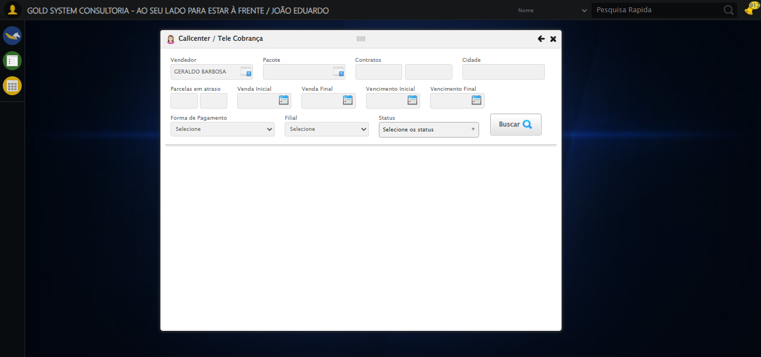

[15:11:37] 🔄 Selecionando Pacote...

[15:11:37] 🔘 Abrindo modal com botão: #gsCallCenter > div.wdTelas > div.telaCobranca.telaConsulta.relative > div.formRow.formLastLine > div:nth-child(2) > div > a

[15:11:37] Tentando estratégia de scroll 1...

[15:11:38] ✅ Scroll realizado com estratégia 1

[15:11:40] 🔍 Preenchendo pesquisa com: TESTE GUSTAVO

[15:11:41] 🔍 Executando pesquisa...

[15:11:44] 🎯 Selecionando resultado: //td[contains(text(), 'TESTE GUSTAVO')]

[15:11:44] Tentando estratégia de scroll 1...

[15:11:45] ✅ Scroll realizado com estratégia 1

[15:11:47] ✅ Seleção no modal concluída

[15:11:47] ✅ Selecionando Pacote realizada com sucesso.

[15:11:48] 📸 Screenshot capturada: selecionando_pacote

Screenshot: selecionando_pacote

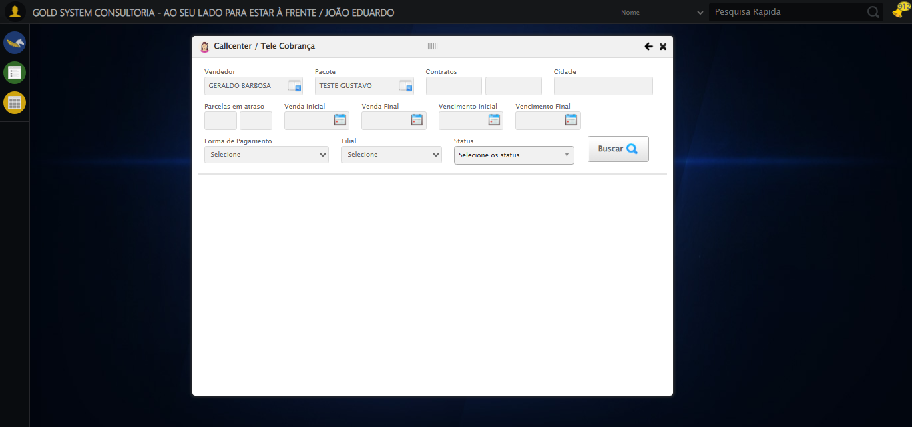

[15:11:48] 🔄 Preenchendo Números do Contrato...

[15:11:48] Tentando estratégia de scroll 1...

[15:11:49] ✅ Scroll realizado com estratégia 1

[15:11:50] ✅ Campo preenchido com estratégia 1: '108854'

[15:11:50] ✅ Preenchendo Números do Contrato realizada com sucesso.

[15:11:51] 📸 Screenshot capturada: preenchendo_números_do_contrato

Screenshot: preenchendo_números_do_contrato

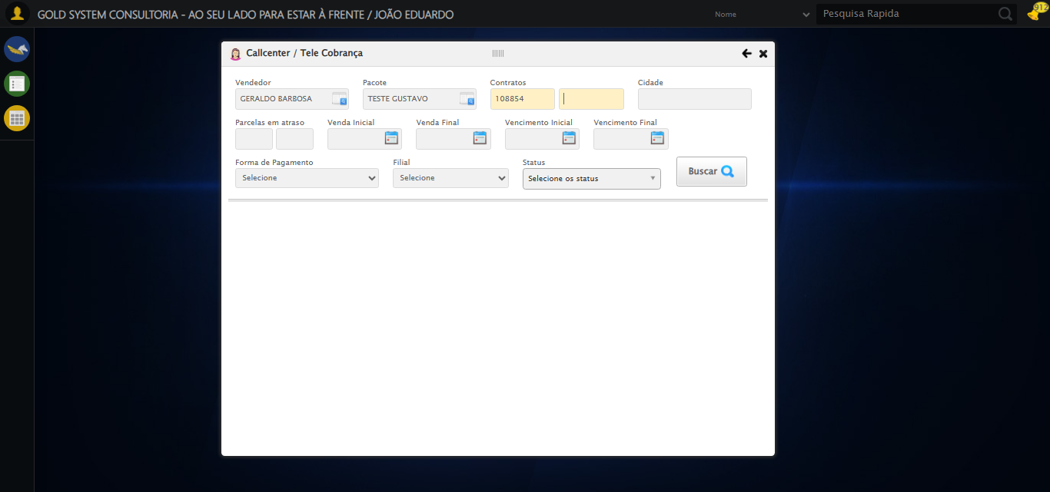

[15:11:51] 🔄 Preenchendo Cidade...

[15:11:51] Tentando estratégia de scroll 1...

[15:11:52] ✅ Scroll realizado com estratégia 1

[15:11:53] ✅ Campo preenchido com estratégia 1: 'SÃO JOSÉ DO RIO PRETO - SP'

[15:11:53] ✅ Preenchendo Cidade realizada com sucesso.

[15:11:54] 📸 Screenshot capturada: preenchendo_cidade

Screenshot: preenchendo_cidade

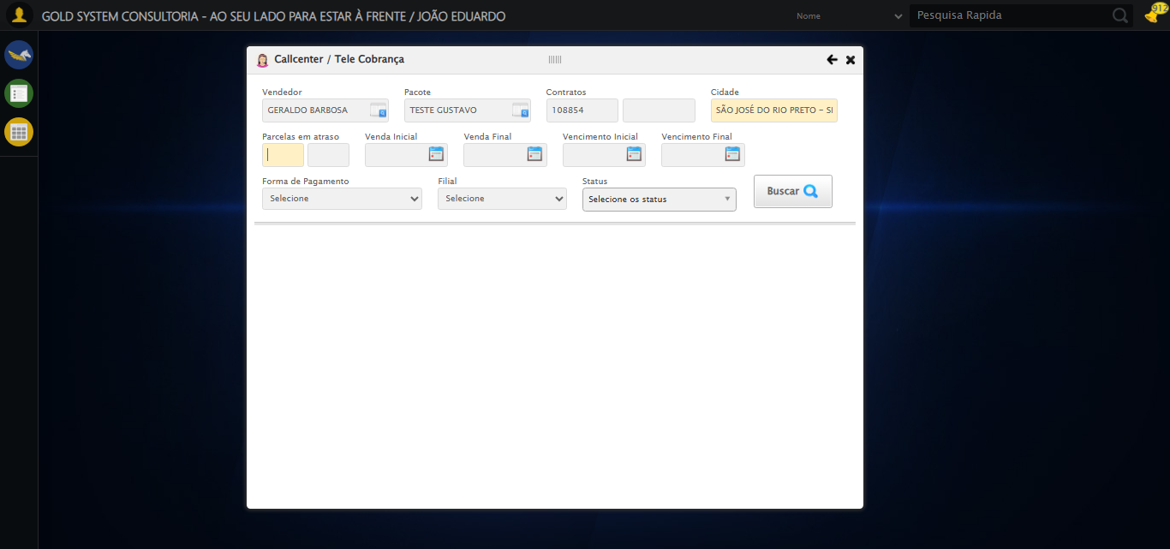

[15:11:54] 🔄 Preenchendo quntidade de Parcelas em atraso...

[15:11:54] Tentando estratégia de scroll 1...

[15:11:55] ✅ Scroll realizado com estratégia 1

[15:11:57] ✅ Campo preenchido com estratégia 1: '1'

[15:11:57] ✅ Preenchendo quntidade de Parcelas em atraso realizada com sucesso.

[15:11:58] 📸 Screenshot capturada: preenchendo_quntidade_de_parcelas_em_atraso

Screenshot: preenchendo_quntidade_de_parcelas_em_atraso

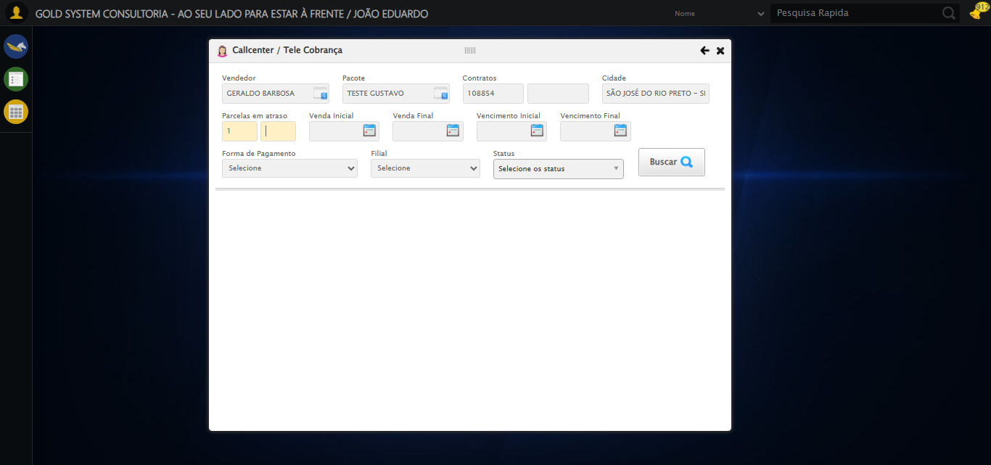

[15:11:58] 🔄 Preenchendo Data da Venda Inicial...

[15:11:59] 📊 Encontrados 4 campos datepicker

[15:11:59] 🎯 Tentativa 1: Preenchendo datepicker 0 (ID: dp1755713469206) com '14/08/2020'

[15:11:59] Aplicando estratégia 1 para datepicker...

[15:12:00] ✅ Datepicker preenchido com estratégia 1: '14/08/2020'

[15:12:00] ✅ Preenchendo Data da Venda Inicial realizada com sucesso.

[15:12:01] 📸 Screenshot capturada: preenchendo_data_da_venda_inicial

Screenshot: preenchendo_data_da_venda_inicial

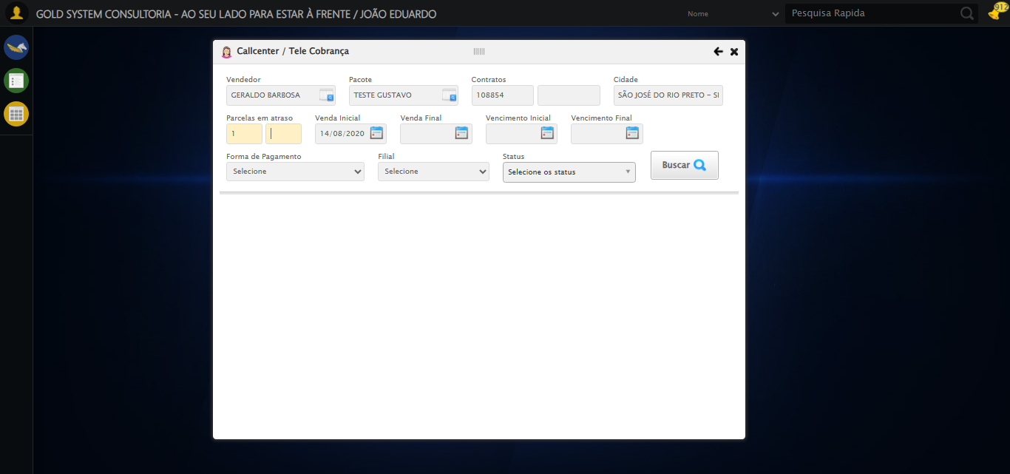

[15:12:01] 🔄 Preenchendo Data da Venda Final...

[15:12:02] 📊 Encontrados 4 campos datepicker

[15:12:02] 🎯 Tentativa 1: Preenchendo datepicker 1 (ID: dp1755713469207) com '24/11/2025'

[15:12:02] Aplicando estratégia 1 para datepicker...

[15:12:03] ✅ Datepicker preenchido com estratégia 1: '24/11/2025'

[15:12:03] ✅ Preenchendo Data da Venda Final realizada com sucesso.

[15:12:04] 📸 Screenshot capturada: preenchendo_data_da_venda_final

Screenshot: preenchendo_data_da_venda_final

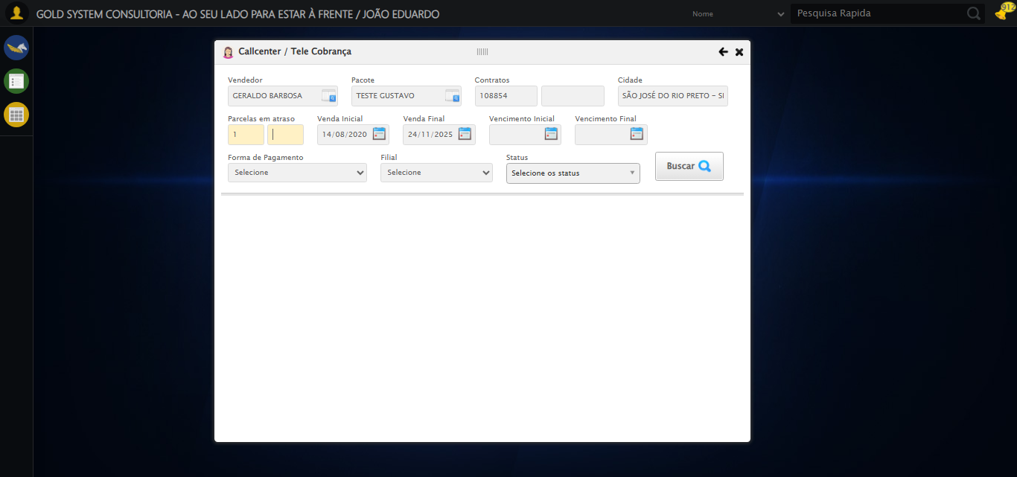

[15:12:04] 🔄 Preenchendo Data de Vencimento Inicial...

[15:12:05] 📊 Encontrados 4 campos datepicker

[15:12:05] 🎯 Tentativa 1: Preenchendo datepicker 2 (ID: dp1755713469208) com '14/08/2020'

[15:12:05] Aplicando estratégia 1 para datepicker...

[15:12:06] ✅ Datepicker preenchido com estratégia 1: '14/08/2020'

[15:12:06] ✅ Preenchendo Data de Vencimento Inicial realizada com sucesso.

[15:12:07] 📸 Screenshot capturada: preenchendo_data_de_vencimento_inicial

Screenshot: preenchendo_data_de_vencimento_inicial

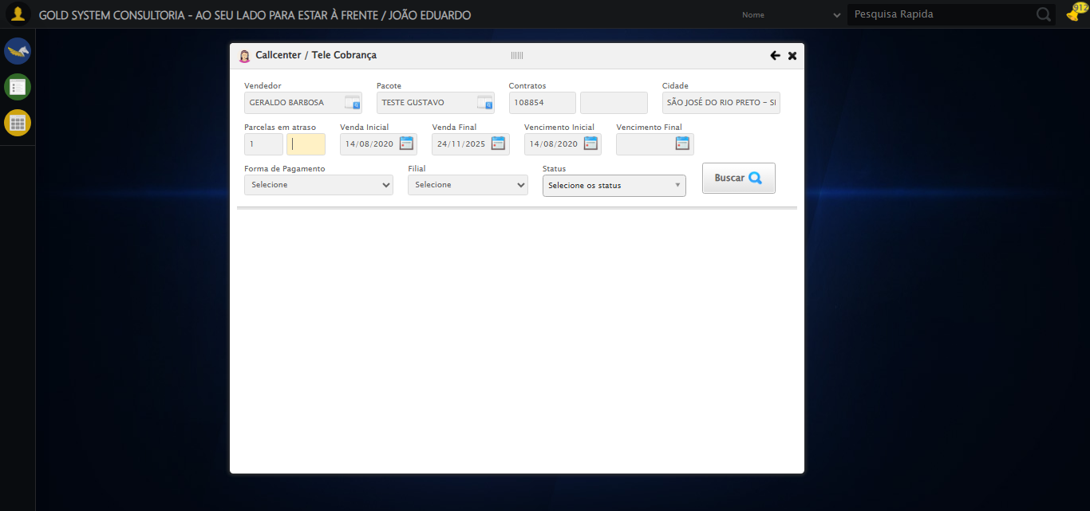

[15:12:07] 🔄 Preenchendo Data de Vencimento Final...

[15:12:08] 📊 Encontrados 4 campos datepicker

[15:12:08] 🎯 Tentativa 1: Preenchendo datepicker 3 (ID: dp1755713469209) com '24/11/2025'

[15:12:08] Aplicando estratégia 1 para datepicker...

[15:12:09] ✅ Datepicker preenchido com estratégia 1: '24/11/2025'

[15:12:09] ✅ Preenchendo Data de Vencimento Final realizada com sucesso.

[15:12:10] 📸 Screenshot capturada: preenchendo_data_de_vencimento_final

Screenshot: preenchendo_data_de_vencimento_final

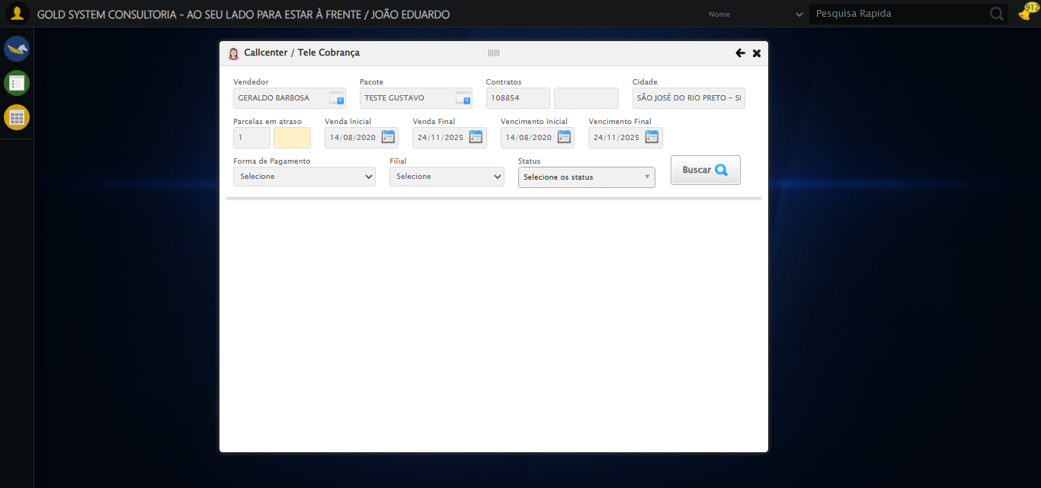

[15:12:10] 🔄 Selecionando Forma de Pagamento...

[15:12:10] ✅ Selecionando Forma de Pagamento realizada com sucesso.

[15:12:11] 📸 Screenshot capturada: selecionando_forma_de_pagamento

Screenshot: selecionando_forma_de_pagamento

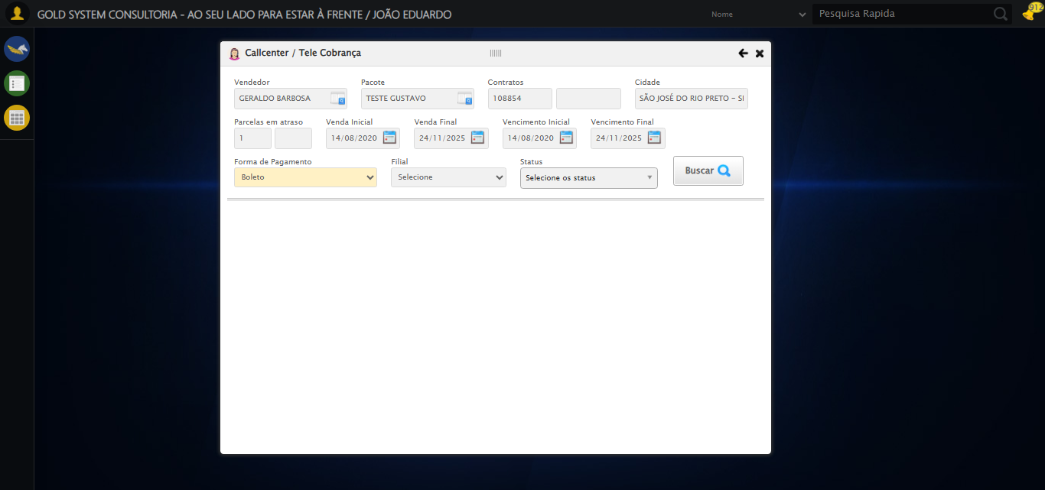

[15:12:11] 🔄 Selecionando Filial...

[15:12:11] ✅ Selecionando Filial realizada com sucesso.

[15:12:12] 📸 Screenshot capturada: selecionando_filial

Screenshot: selecionando_filial

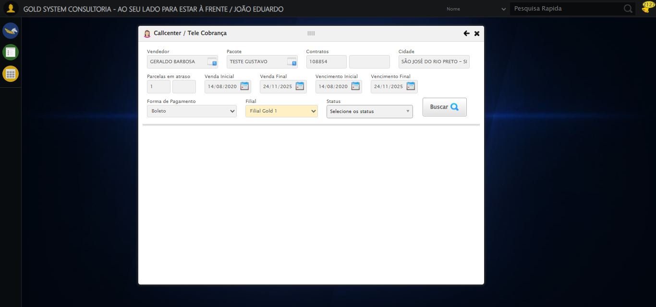

[15:12:12] 🔄 Realizando consulta...

[15:12:13] Tentando estratégia de scroll 1...

[15:12:13] ✅ Scroll realizado com estratégia 1

[15:12:15] ✅ Consulta executada

[15:12:15] ✅ Realizando consulta realizada com sucesso.

[15:12:17] 📸 Screenshot capturada: realizando_consulta

Screenshot: realizando_consulta

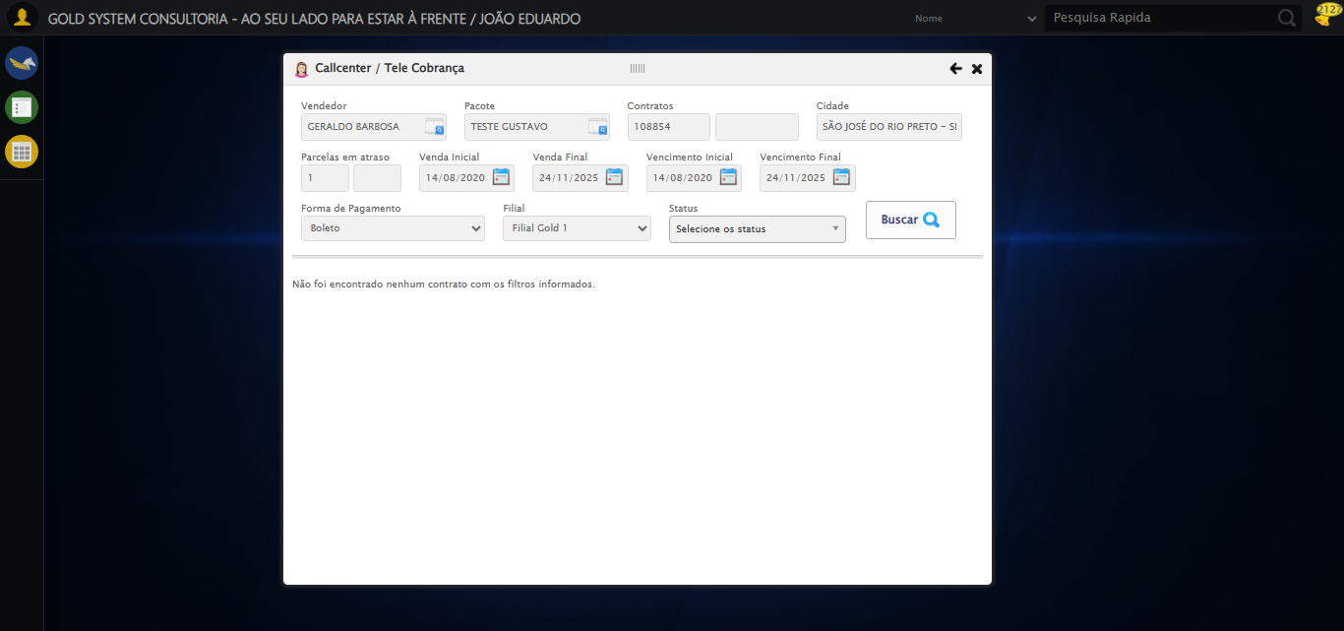

[15:12:17] 🔄 Validando resultados da consulta...

[15:12:17] 🔍 Iniciando validação de registros...

[15:12:22] ℹ️ Sistema informou: Não foi encontrado nenhum contrato com os filtros informados.

[15:12:22] ✅ Validando resultados da consulta realizada com sucesso.

[15:12:23] 📸 Screenshot capturada: validando_resultados_da_consulta

Screenshot: validando_resultados_da_consulta

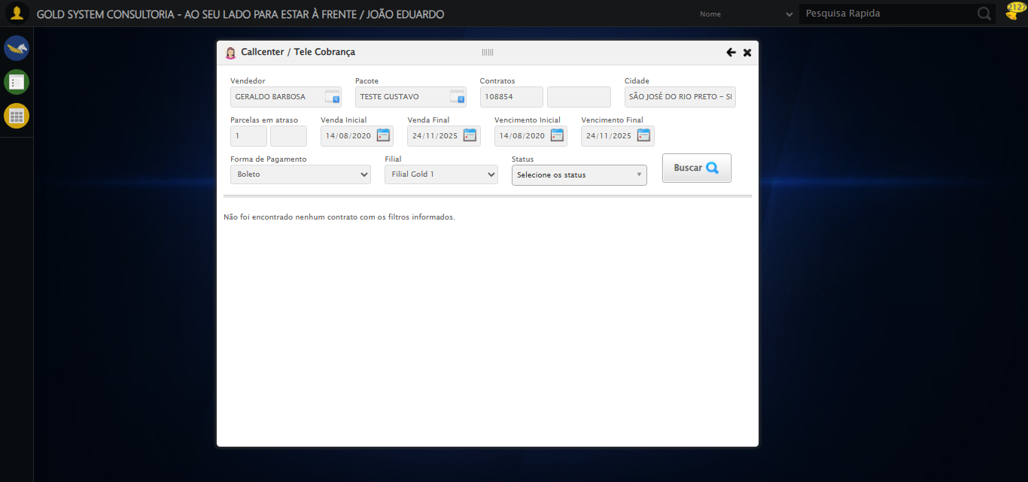

[15:12:23] ℹ️ Nenhum registro encontrado - Finalizando consulta

[15:12:23] 🔄 Fechando tela (sem registros)...

[15:12:23] Tentando estratégia de scroll 1...

[15:12:24] ✅ Scroll realizado com estratégia 1

[15:12:25] ✅ Clique realizado com estratégia 1

[15:12:25] ✅ Fechando tela (sem registros) realizada com sucesso.

[15:12:26] 📸 Screenshot capturada: fechando_tela_(sem_registros)

Screenshot: fechando_tela_(sem_registros)

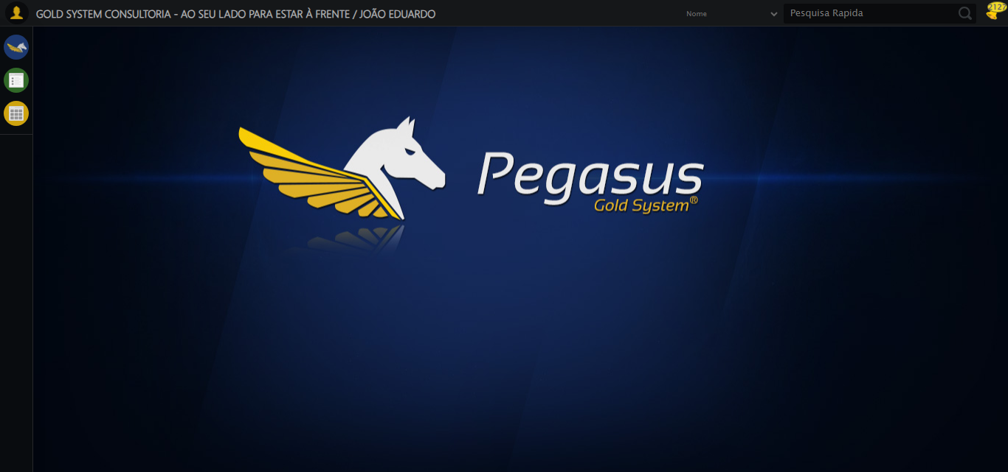

[15:12:26] 🏁 Finalizando teste...

[15:12:26] ✅ TESTE CONCLUÍDO COM SUCESSO!

[15:12:26] ============================================================

==================================================

RESUMO FINAL DO TESTE

==================================================

Teste finalizado em: 20/08/2025 15:12:26

Total de screenshots capturadas: 19